Presseinformation

IMS CS präsentiert HF-Verbindungstechnik in Chemnitz

IMS Connector Systems, Spezialist für Hochfrequenz-Verbindungstechnik, präsentiert am 27. und 28. September auf der Regionalmesse all about automation in Chemnitz einen Querschnitt seines Produkt- und Leistungsspektrums für die Industrieautomation. Am Messestand 1-314 sind neben koaxialen HF-Steckverbindern und Kabelkonfektionen sowie HF-Antennenschaltern auch nach Kundenanforderung entwickelte Steckverbinder für M2M- und IoT-Anwendungen zu sehen. Zu den Highlights zählen neue Single-Pair-Ethernet-Verbindersysteme für die beschleunigte industrielle Datenkommunikation. Die robusten Steckverbinder vereinfachen die Verkabelung und bieten hohe Datenraten bei Leitungslängen bis 1.000m. Als weitere Neuheit wird mit dem SmartMod ein intelligenter Steckverbinder für das kontinuierliche Condition Monitoring von Spannung, Strom, Leistung und der Leiterplattentemperatur vorgestellt. Der innovative Steckverbinder im industrietypischen M12-Format verfügt über ein jeweils in Buchse und Stecker integriertes Sensormodul mit Bluetooth-Schnittstelle. Die Daten lassen sich über Distanzen bis 40m im Innen- und 100m im Außenbereich übertragen sowie mit entsprechender App auf mobilen Endgeräten wie Smartphone oder Tablet auslesen. Zur IoT-fähigen Netzwerkanbindung an Steuerungs- und Leitsysteme sind Bluetooth Gateways mit Schnittstellen für alle gängigen Kommunikationsstandards von ProfiNet über Ethernet und Modbus bis EtherCAT verfügbar.

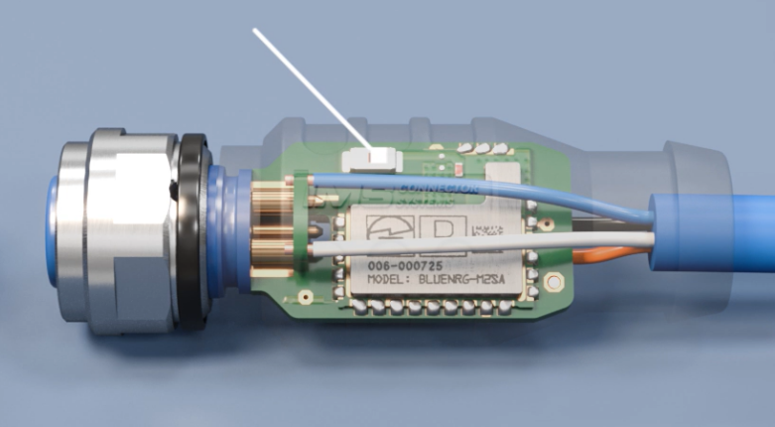

Bild: Der SmartMod mit integriertem Sensormodul für das kontinuierliche Condition Monitoring von Spannung, Strom, Leistung und der Leiterplattentemperatur

Bilder: | smartmod_2000px.jpg | Zeichen: | 1.436
Dateiname: | 202308020_pm_allabout-ch.docx | Datum: | 30.08.2023

Unternehmensprofil
IMS Connector Systems ist ein international tätiges Technologieunternehmen, das auf die Entwicklung und Herstellung von Hochfrequenz-Verbindungstechnik spezialisiert ist. Das Produktsortiment umfasst eine große Auswahl an koaxialen HF-Steckverbindern, High-Speed-Data-Steckverbindern, Koaxial- und Nicht-HF-Kabelbaugruppen/Kabelbäumen, HF-Test- und HF-Antennenschalter, Testadaptern und Testbaugruppen, Small-Cell-Steckverbindern sowie HF-Antennen-Steckverbindern. Erfolgsfaktoren von IMS CS sind eine ausgeprägte Markt- und Kundenorientierung, individuelle technische Beratung der Kunden weltweit, kontinuierliche Innovation und ein hoher Qualitätsstandard. Darüber hinaus verfügt IMS CS über eine hohe Kompetenz und Erfahrung in Forschung und Entwicklung. Hier bietet das Unternehmen seinen Kunden spezifische HF-Lösungen für individuelle Anwendungen.

Kontakt:  IMS Connector Systems GmbH  Frau Karin Schäuble  Obere Hauptstraße 30  79843 Löffingen  Deutschland  Tel.: +49 (0)7654 901-123  E-Mail: info@imscs.com  Internet: www.imscs.com | gii die Presse-Agentur GmbH  Immanuelkirchstraße 12  10405 Berlin  Tel.: +49 30 538 965 - 0  E-Mail: info@gii.de  Internet: www.gii.de

